Šifrovaná Rádiová Komunikácia cez Micro:bit
Marek Gajdoš, Daniel Jančo

Úvod
Tento projekt využíva desktopovú aplikáciu na zašifrovanie alebo odšifrovanie správ pomocou XOR šifry užívateľmi zadaným klúčom. Aplikácia správy odošle alebo číta z microbitu cez sériový interface. Komunikácia medzi microbitmy funguje na základe rádia.

Cieľ projektu
Hlavným cieľom projektu bolo predviesť proof of concept bezpečnej rádiovej komunikácie.
Body našich cieľov boli:
- Vytvorenie rádiovej komunikácie medzi microbitmy.
- Zaistiť správne šifrovanie a dešifrovanie správ pomocou XOR šifry.
- Vytvoriť jednoduché UI.

Použité technológie
- python 3.12
- Tkinter
- pyserial
- XOR šifra

Micro:bit

Princíp fungovania
Celý systém je založený na „transparentnom prenose dát“. To znamená, že micro:bit samotný správu nijako nemení – len preberá dáta z USB kábla a posiela ich vzduchom, alebo naopak.
- Vstupná brána (USB/UART): Micro:bit komunikuje s počítačom pomocou sériovej linky (protokol UART).
- Vzdušná cesta (Rádio): Po prijatí dát z kábla ich micro:bit pretransformuje na rádiový signál a odvysiela ich v rámci svojej rádiovej skupiny.
- Výstupná brána (USB/UART): Druhý micro:bit tieto vlny zachytí a pošle ich do druhého počítača cez druhý USB kábel.

Technický popis kódu
Kód je napísaný v jazyku MicroPython a jeho hlavnou úlohou je udržiavať nepretržitú pripravenosť na prichádzajúce dáta.

Hlavné funkcie a konfigurácia:
- radio.config(group=10): Nastavuje komunikačný kanál. Identifikátor 10 zabezpečuje, že sa zariadenia „počujú“ len navzájom a nerušia iné micro:bity v okolí.
- uart.init(baudrate=115200): Nastavuje rýchlosť, akou micro:bit „hovorí“ s počítačom. Hodnota 115200 je štandard pre rýchlu a stabilnú komunikáciu.
- while True (Nekonečná slučka): Srdce programu. Zabezpečuje, aby micro:bit tisíckrát za sekundu kontroloval:
  - Je niečo na kábli z PC? (Funkcia uart.any() -> ak áno, pošli von).
  - Je niečo vo vzduchu? (Funkcia radio.receive_bytes() -> ak áno, pošli do PC).

Vizuálna diagnostika:
Kód využíva LED displej micro:bitu na indikáciu stavu:
- Šípka nahor: Potvrdzuje úspešné odoslanie správy z PC do éteru.
- Šípka nadol: Potvrdzuje úspešné prijatie správy z éteru a jej odoslanie do PC.

Kód obsahuje jednoduchú comment sekciu pri každej funkcii na objasnenie jej fungovania.

Desktopová aplikácia
Architektúra
Architektúra aplikácie je založená na vrstvenom (layered) modeli.
- Domain (doménová vrstva) – obsahuje opis kľúčov dátového úložiska
- Factory (továrenský vrstva) – obsahuje továrenské triedy
- Screens (vrstva obrazoviek) – obsahuje kód samotného UI
- Services (vrstva služieb) – biznis logika (šifrovanie správ, čítanie a získavanie správ, práca so sériovým portom, singleton)
- Storage (úložisková vrstva) – ide o podvrstvu services vrstvy v ktorej sa nachádzajú starajúce sa o ukladanie dát ako sú nastavenia alebo testovacie dáta

Technický opis šifrovacieho mechanizmu
Princíp fungovania XOR šifry
Šifrovanie prebieha na úrovni jednotlivých bitov (respektíve bajtov). Operácia XOR má unikátnu vlastnosť šifrovať a dešifrovať rovnakou logickou funkciou ak máme identický klúč.
Šifra = správa ^ klúč
správa = šifra ^ klúč
Trieda CipherService implementuje túto logiku cez funkciu xor_cipher(data) pomocou iterácie cez bajty vstupu.
Ošetrenie dĺžky klúča
Ak je prenášaná správa dlhšia ako šifrovací klúč čistá XOR operácia by zlyhala na indexoch mimo rozsahu klúča. Kód tento problém elegantne tento problém rieši využitím modula.
i % len_key
Tento zápis zabezpečí že po dosiahnutí konca klúča sa index vráti na začiatok. (kľúč sa cyklicky opakuje)

Životný cyklus
Inicializácia a sputenie (Štart aplikácie)
- Súbor main.py ktorý obsahuje triedu Main sa stará o základnú inicializáciu aplikácie.
- Trieda vytvorí mainloop a okno aplikácie. Následne zavolaním metódy Utils.show_screen() ktorou populuje okno hlavno obrazovkou.
Prepínanie obrazoviek (Navigácia)
- Navigácia je riadená statický metódami v triede Utils.
- Aby sa predišlo zacykleniu importov (Keď že MainScreen otvára ďalšie obrazovky z ktorých sa treba dostať späť na MainScreen) aplikácia využíva lokálny import v metóde Utils.go_back_to_main_screen(). Tento import sa vykoná až za behu aplikácie kedy sú triedy kompletne inicializované
Tok kľúčových procesov
- Tok A, Nastavenie parametrov (ConfigScreen)
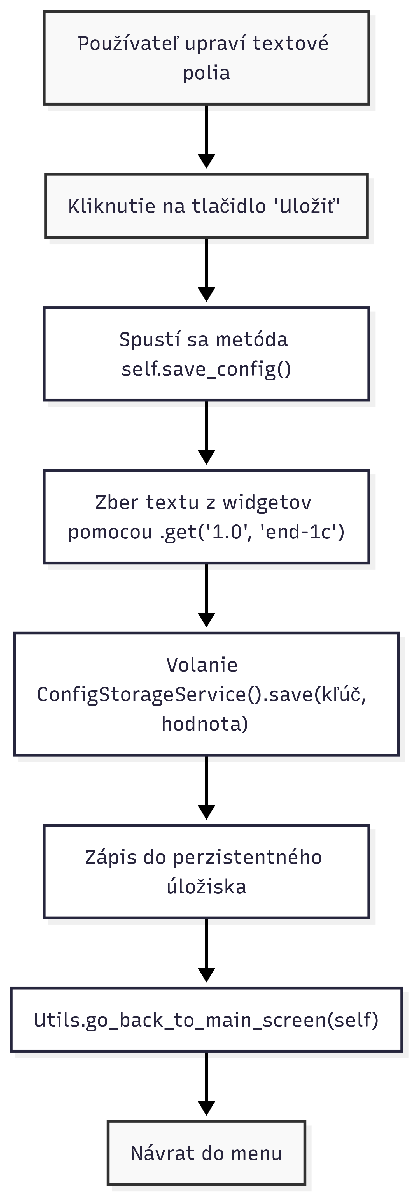

- Tok B, Odoslanie šifrovanej správy (SendScreen)
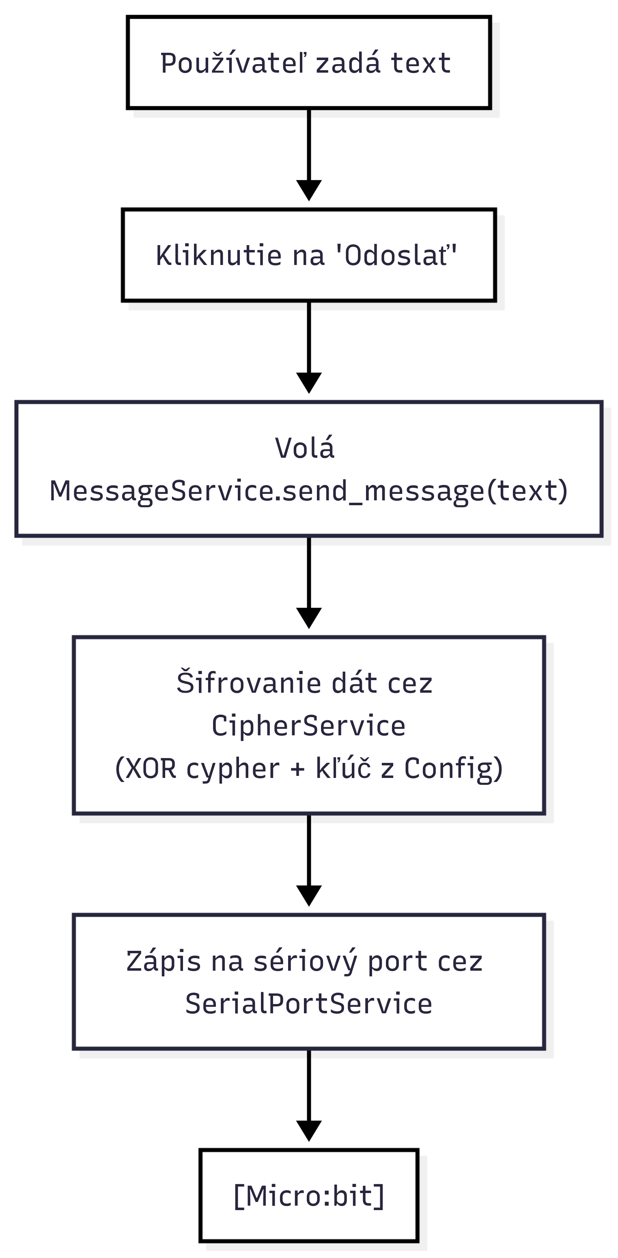
- Tok C, Prijatie a dešifrovanie správy (ListenScreen)
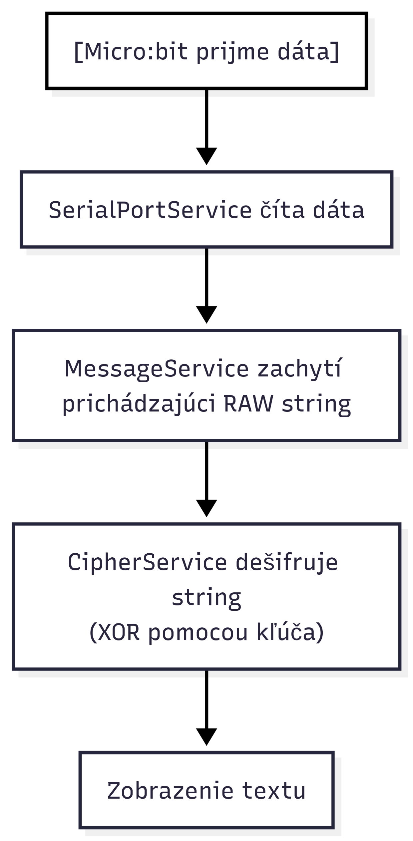
Diagram Tried


